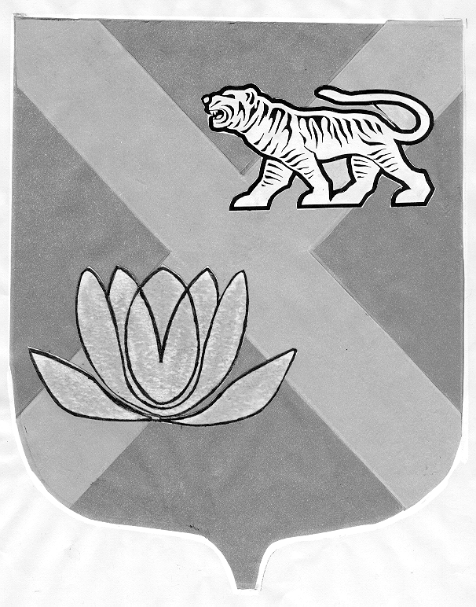

ДУМА
ЛЕСОЗАВОДСКОГО ГОРОДСКОГО ОКРУГА

РЕШЕНИЕ
27.04.2006 г. г. Лесозаводск № 319

О внесении изменения в решение
Думы от 06.02.2006 г. № 281
«О согласии на передачу муниципального
имущества в безвозмездное пользование»

Рассмотрев обращение администрации Лесозаводского городского округа, руководствуясь Гражданским кодексом Российской Федерации, Положением о порядке управления и распоряжения муниципальной собственностью Лесозаводского городского округа,

Дума Лесозаводского городского округа

РЕШИЛА:

1. Внести изменение в решение Думы от 06.02.2006 г. № 281 «О согласии на передачу муниципального имущества в безвозмездное пользование»:
Пункт 3 Приложения к решению дополнить следующим предложением:
«Нежилое помещение площадью 21,79 кв. м. (п. 6, 7, 8 поэтажного плана, первый этаж) двухэтажного здания (Лит А, административное, общей площадью 490,87 кв. м.) расположенное по адресу: г. Лесозаводск, ул. Пархоменко, 1.».
- Настоящее решение вступает в силу с момента его принятия.
3. Контроль за исполнением настоящего решения возложить на постоянную комиссию по благоустройству, градостроительству, экологии и коммунальному хозяйству (Замятин).

Глава Лесозаводского городского округа,
председатель Думы Т.Л. Лазарева

